Gâteau d'Halloween à la citrouille
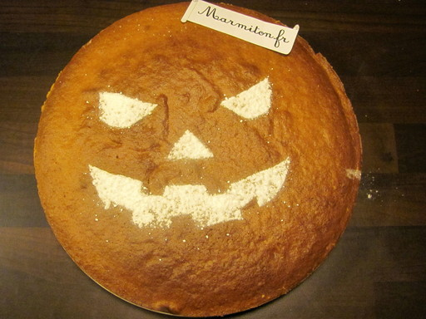Temps de préparation : 30 minutes
Temps de cuisson : 50 minutes
Ingrédients (pour 6 personnes) :
- 1 kg de citrouille
- 200 g de sucre en poudre
- 250 g de farine
- 3 œufs
- 1 sachet de sucre vanillé
- 1 cuillère café de cannelle en poudre
- 2 cuillères à soupe de fleur d'oranger liquide
- 1 sachet de levure chimique
- 25 g de beurre

Préparation de la recette :
Préchauffer le four à 180°C (thermostat 6).
Éplucher la citrouille, puis la couper en morceaux de 1 cm d'épaisseur environ.
Faire fondre le beurre dans une casserole à feu doux, puis mettre la citrouille, remuer régulièrement pendant environ 15 min (jusqu'à ce que les morceaux de citrouille soient fondants).
Passer la citrouille cuite au mixer pour obtenir une purée.
Puis la mettre dans une passoire et laisser l'eau restante s'égoutter. Mettre de côté la purée.
Dans un saladier, casser les œufs, rajouter le sucre, le sucre vanillé, la cannelle et la fleur d'oranger. Bien mélanger et ajouter la purée de citrouille. Mélanger à nouveau.
Ajouter ensuite la farine puis la levure chimique. En remuant avec un fouet. On obtient alors une pâte entre la soupe veloutée et la purée.
Beurrer et fariner un moule de 30 cm de diamètre sur 8 cm de hauteur environ.
Verser la pâte dans le moule et faire cuire à four chaud environ 50 min. Vérifier la cuisson avec un couteau.

Remarques :
L'intérieur du gâteau doit rester crémeux dedans et craquant dehors.

